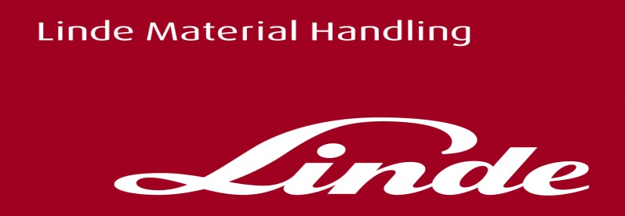

**Informace pro tisk**

Tisková zpráva

**Linde MH: Třetí ročník veletrhu World of Material Handling pod heslem „Simplexity“**

***Praha, 21. února 201******8* – Třetí ročník úspěšného intralogistického veletrhu World of Material Handling (WoMH) se uskuteční od 4. do 15. června 2018 v německém Mannheimu pod heslem „Simplexity, umění chytrých řešení“. Společnosti jako Linde Material Handling, Dematic a dalších více než 30 mezinárodních dodavatelů v oblasti intralogistiky předvedou, jak může být stále složitější manipulace se zbožím v rámci Průmyslu 4.0 řízena inteligentními procesy, řešeními a produkty.**

Logističtí oborníci budou moci během 11 dnů na ploše 13 tisíc m2 zjišťovat, jak je možné dosahovat bezpečnějších, rychlejších a efektivnějších intralogistických procesů, a to nejenom pro současnost, ale i v delším období přesahujícím rok 2020. V prostoru výstaviště Maimarktgelände v německém Mannheimu se očekává několik tisíc návštěvníků z více než 50 zemí.

Mnoho společností si uvědomuje, jak je důležité učinit již nyní opatření, aby jejich logistika odpovídala požadavkům budoucnosti. V důsledku rozvíjející se digitalizace, automatizace, robotizace a propojování napříč procesy se průmyslové postupy stále více mění. Požadavky jsou stále komplexnější. Které technologie jsou vhodné pro provoz a zároveň přispějí k obchodnímu úspěchu? Odpovědí již nejsou jednotlivé produkty, ale řešení, která umožňují propojovat podnikové procesy. Součástí těchto řešení jsou síťově propojené průmyslové vozíky, které kombinují údaje o svém stavu se zadanými úlohami, nebo vozíky, které samostatně provádějí opakující se činnosti.

Společnost Linde Material Handling jako největší vystavovatel na WoMH 2018 pomáhá svým zákazníkům tyto komplikované systémy zjednodušovat a dlouhodobě řídit. Linde MH tuto přidanou hodnotu nabízí pod heslem „Simplexity“. „Představíme intralogistické procesy naživo. Předvedeme inteligentní souhru nových energetických systémů, digitálních aplikací, zabezpečovacích technologií a automatizace,“ upřesňuje Tobias Zierhut, Vice President Product Management Industrial Trucks – Warehouse v Linde Material Handling. „Naše zákazníky podporujeme od fáze plánování až po realizaci jejich projektů. Dle konkrétních požadavků nabízíme řešení a produkty, jejichž použití je intuitivní a které se snadno integrují do komplexních systémů a procesů.“

Zvláštní pozornost bude znovu věnována netradiční formě prezentace, která tento veletrh odlišuje od jiných, konvenčních. Kromě živých instalací orientovaných na praktickou stránku procesů nabízí WoMH také prostor pro představení a vyzkoušení výrobků, stejně jako pro odborná pléna, workshopy a osobní výměnu zkušeností s odborníky. Prohlídky s průvodcem a informace připravené pro individuální potřeby návštěvníků poskytují skutečný vhled do intralogistiky budoucnosti a fascinujících řešení.

**World of Material Handling**

Pod heslem „Simplexity, umění chytrých řešení“ se 4. až 15. června 2018 uskuteční v německém Mannheimu třetí ročník veletrhu World of Material Handling (WoMH). Návštěvníci z více než 50 zemí světa budou mít příležitost získat podrobné informace o trendech, technologických inovacích a holistických intralogistických řešeních a budou mít možnost hovořit s odborníky. Areál o rozloze 13 tisíc metrů čtverečných nabízí prostor pro živá předvedení intralogistických procesů, představení produktů a jejich testování, odborná pléna, workshopy a diskuse. Mezi vystavovateli budou společnosti Linde Material Handling, Dematic a dalších více než 30 mezinárodních poskytovatelů intralogistických služeb.

**Linde Material Handling GmbH**

Linde Material Handling GmbH je členem KION GROUP a patří mezi nejpřednější světové výrobce vysokozdvižných a skladových vozíků a dodavatele řešení a služeb pro intralogistiku. Ve fiskálním roce 2016 zaznamenala Linde MH EMEA (Evropa, Střední východ a Afrika) celkové příjmy ve výši přibližně 2,9 mld. eur a zaměstnávala celkem cca 10 500 zaměstnanců.

**Více informací o WoMH 2018 naleznete** na[**www.worldofmaterialhandling.com**](http://www.worldofmaterialhandling.com).

**Sdílejte informace o nás:**

Facebook: @LindeMH

LinkedIn: Linde Material Handling

Twitter: @Linde_MH

**Kontakty pro média:**

**Linde Material Handling Česká republika s.r.o.**

**Ing. Martin Petřík**

**Vedoucí oddělení marketingu**

**tel.: +420 271 078 233**

**e-mail:** [martin.petrik@linde-mh.cz](mailto:martin.petrik@linde-mh.cz)

[www.linde-mh.cz](http://www.linde-mh.cz/)

**Crest Communications a.s.**

**Pavlína Skřivánková**

Account Executive  
mob.: +420 731 613 601

e-mail: [pavlina.skrivankova@crestcom.cz](mailto:pavlina.skrivankova@crestcom.cz)

[www.crestcom.cz](http://www.crestcom.cz/)